­­

Problema 1 (2 puntos)

Se dispone de un sistema monoprocesador con política de planificación del procesador MLQ con dos colas, la cola 1 es más prioritaria que la 2 y es expropiativo entre colas. La gestión de la cola 1 sigue una planificación Robin Round con q = 2 ut, mientras que la gestión de la cola 2 sigue una planificación FCFS. Además, existe gestión de los dispositivos de E/S FCFS. El acceso a los dispositivos se realiza en exclusión mutua. La ejecución de los procesos al sistema sigue el esquema descrito en la figura.

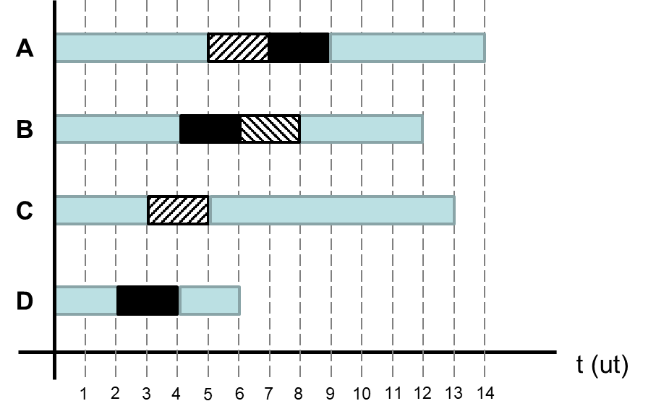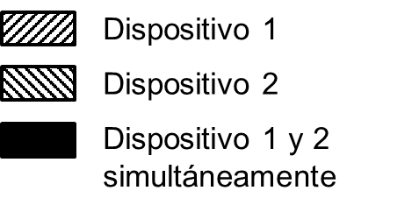

El instante de llegada de los procesos y la cola a la que pertenecen se indica en la tabla:

|  |  |  |  |  |  |  |  |  |  |  |  |  |  |  |  |
| --- | --- | --- | --- | --- | --- | --- | --- | --- | --- | --- | --- | --- | --- | --- | --- |
| |  |  |  | | --- | --- | --- | | Proceso | Inst. llegada | Cola | | A | 0 | 1 | | B | 4 | 2 | | C | 8 | 1 | | D | 10 | 2 | |

Muestra la evolución temporal de los procesos y calcula el tiempo de retorno, de espera y de respuesta de cada uno de ellos.

**Problema 2 (3 puntos)**

Una empresa cualquiera tiene establecidos varios turnos de trabajo. Cuando se produce el cambio de turno, todos los trabajadores, los que entran a trabajar y los que salen del trabajo, pasan por una puerta que realiza el control de ficha automático y que sólo deja pasar un trabajador cada vez, independientemente de si entra o sale. Por otra parte, la puerta tiene establecida la prioridad de los trabajadores por orden de llegada o FIFO.

Resuelve el escenario anterior mediante semáforos, indicando 3 soluciones distintas.

**Problema 3 (2 puntos)**

Un determinado SO gestiona la memoria virtual mediante paginación por demanda, con una dirección lógica de 32 bits de los cuales 19 indican el número de página. La memoria física tiene 8 marcos.

En un momento dado llegan 3 procesos de distintos tamaños que dividimos en páginas. El proceso A tiene 6 páginas, el B 3 páginas y el C 4 páginas. Se realiza una asignación proporcional de marcos (0-7) a cada proceso según su tamaño (número de páginas), secuencialmente empezando por el proceso A, con lo que asignamos los marcos de la siguiente manera: A (0, 1, 2, 3), B (4,5) y C (6,7).

Con la memoria vacía se genera la siguiente secuencia de direcciones lógicas:

(A,1000) (B,3000) (C,30000) (A,40000) (C,18000) (B,25000) (B,6000) (A,34000) (A,50000) (C,16000) (A,8000) (B,25000) (A,22000) (B,19000)

Indicar las direcciones físicas asociadas y simular la gestión de memoria mediante el algoritmo LRU local.

**Problema 4 (1,5 puntos)**

Un sistema operativo específico implementa un sistema de archivos que es una variante de UNIX, la variación consiste en añadir un puntero indirecto cuádruple. Si tenemos un dispositivo de almacenamiento secundario con una capacidad de 32 Mbytes y los bloques son de 512 bytes. Determina el tamaño máximo de los datos de un archivo (en bytes) que puede gestionar el sistema operativo en ese dispositivo.

**Problema 5 (1,5 puntos)**

Un disco que posee 200 pistas (numeradas de 0 al 199) tiene la siguiente cola de peticiones de acceso:

98, 183, 37, 122, 14, 124, 65 y 67

Si se supone que inicialmente la cabeza se encuentra posicionada en la pista 53, ¿cuál es el número de desplazamientos necesarios para satisfacer estas solicitudes con los siguientes algoritmos de planificación del disco?

a) Planificación SSTF

b) Planificación SCAN (modo descendiente)

c) Planificación C-LOOK (modo descendiente) (el desplazamiento sin atender peticiones cuenta como desplazamiento normal)

Normas

* La **duración** del examen es de **2 h**.
* **Cada problema** del examen se resuelve en una **hoja distinta**.